Wirkungsmanagement: Das Quiz

**Frage 1 – Was ist Wirkungsmessung?**

*Als Wirkungsmessung bezeichnet der soziale Sektor übergreifend alle Datenanalysen, die dem* ***Zweck*** *dienen nachzuweisen, dass die soziale Organisation ihre gestellten* ***Ziele*** *erreicht.*

**Frage 2 – Welche vier zentralen Aspekte spielen beim Wirkungsmanagement eine Rolle?**

*Planung, Erhebung, Auswertung und Nutzung – es umfasst also technische und strategische Entscheidungen und neben der Wirkungsmessung auch viele organisatorische Prozesse.*

**Frage 3 – Warum ist Wirkungsmanagement so wichtig?**

*Gemeinwohlorientierte Organisationen möchten in der Gesellschaft positive Veränderungen bewirken. Um diese sicherzustellen, muss regelmäßig überprüft werden, wie sich die Intervention auf die Zielgruppe auswirkt.*

**Frage 4 – Wie viele Organisationen in Deutschland messen ihre soziale Wirkung (Stand 2020)?**

*28 Prozent*

**Frage 5 – Welche vier Mess-Ebenen gibt es der Wirkungsmessung?**

*Input, Output, Outcomes und Impact*

**Frage 6 – Welche fünf Qualitätskriterien sollte das Wirkungsziel erfüllen?**

*Vision, Klarheit, Relevanz, Nutzung, Aktualität*

**Frage 7 – Welches Wirkungsziel verfolgt Deine (Partner-)Organisation?**

*n/a*

**Frage 8 – Welche vier Mess-Ebenen gibt es der Wirkungsmessung?**

*Input, Output, Outcomes und Impact*

**Frage 9 – Wie unterscheiden sich Output und Outcomes?**

*Bei Outcomes handelt sich um Veränderungen der Zielgruppe, die innerhalb von 1 bis 3 Jahren eintreten. Impact betrifft Veränderungen auf gesellschaftlicher Ebene, also auch im Umfeld der Zielgruppe, die sich in der Regel nach über 3 Jahren einstellen.*

**Frage 10 – Sind die folgenden Aussagen Input, Output, Outcome oder Impact?**

|  |  |  |  |  |
| --- | --- | --- | --- | --- |
| ***Aussage*** | ***Input*** | ***Output*** | ***Outcome*** | ***Impact*** |
| **Datenwissenschaftler:innen bewerten den Wirkungsmanagement-Kurs als gut** |  | **X** |  |  |
| **Für die Kursdurchführung benötigen wir eine Vollzeitstelle** | **X** |  |  |  |
| **Datenwissenschaftler:innen erlernen, wie Wirkungsmanagement funktioniert** |  |  | **X** |  |
| **Datenwissenschaftler:innen in ganz Deutschland wissen, wie sie ihre Fähigkeiten für gute Zwecke nutzen können** |  |  |  | **X** |
| **Für die Kursdurchführung benötigen wir eine Videokonferenztool-Lizenz.** | **X** |  |  |  |
| **Die deutsche Zivilgesellschaft arbeitet datenorientierter** |  |  |  | **X** |
| **Datenwissenschaftler:innen kennen neue Anwendungsfelder für Data4Good.** |  |  | **X** |  |

**Frage 11 – Vervollständige die Fragestellungen, die die Wirkungskette auf den verschiedenen Ebenen stellt.**

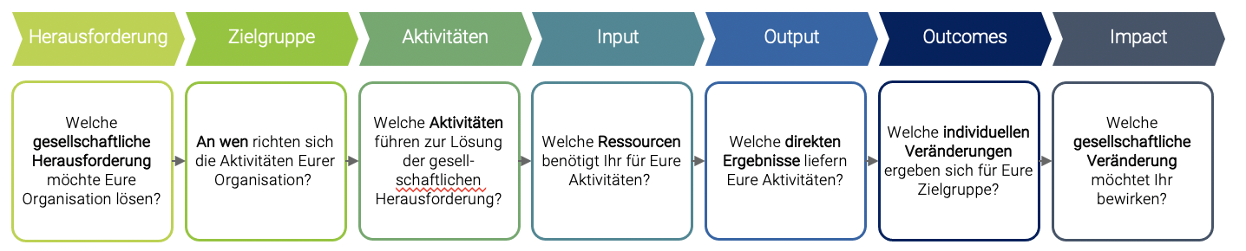

**Frage 12 – Nenne und erkläre die Kriterien des SMART-Prinzips.**

*Ein Bild, das Text enthält.
*

**Frage 13 – Was sind Proxy-Indikatoren?**

*Proxy-Indikatoren messen nicht den Zielwert direkt, sondern eine Annäherung (Approximation).*

**Frage 14 (Optional) – Gestalte für Deine (Partner-)Organisation eine Wirkungskette mit Indikatoren.**

